

即時發佈
2025 年 6 月
聯絡人：Mediaroom@samtec.com

Samtec 推出 Nitrowave™ 相位與振幅穩定的微波電纜組件，頻率可達 110 GHz

Samtec 的 Nitrowave 高性能微波電纜可在實驗室測試環境、自動測試設備 (ATE) 系統，以及航空航天、國防和數據通信等低損耗且堅固的環境中，在彎曲時保持穩定性。

印第安納州新奧爾巴尼：連接器行業的服務領導者 Samtec, Inc. 宣佈，其採用 Nitrowave™ 電纜技術的高穩定性、低損耗柔性微波電纜組件已可量產。Nitrowave 電纜以獨特的 Samtec 橙色 FEP 護套為識別特徵，目標頻率覆蓋 32 GHz、43.5 GHz、71 GHz、95 GHz 和 110 GHz，產品系列包括：LL032、LL043、LL071、LL095 及LL110。通過 Nitrowave 電纜的新穎結構，以及對高端製造技術的投入以實現工藝控制的進步，從而達到了出色的穩定性。

動態性能層 (DPL) 通過消除屏蔽層之間的摩擦並增強強度，提高了電纜的耐用性和穩定性。這使得電纜在整個使用壽命期間都能實現更準確、可靠的性能，即使在持續的移動和彎曲情況下也是如此。可下載 Nitrowave 電纜穩定性文檔，獲取不同電纜類型的測試數據。

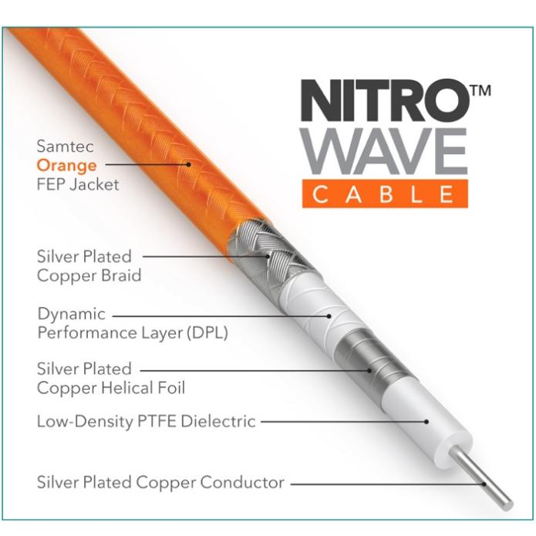

Samtec 的橙色 Nitrowave 電纜可配備多種連接器端口選項和電纜長度，以適應特定應用。連接器端口選項包括 1.0 毫米、1.85 毫米、2.40 毫米、2.92 毫米及 SMA。標準目錄中的組件長度為 305 毫米（12 英吋）、610 毫米（24 英吋）及 1,000 毫米（39.37 英吋）；也可提供定制電纜長度。可選的電纜對相位匹配精度可達 1 皮秒、2 皮秒或 5 皮秒，可實現差分對信號的精確計時和最佳信號完整性。

目標應用領域包括實驗室測試環境，如測試與測量以及高速數字測試、ATE 系統，以及航空航天、國防和數據通信等低損耗且堅固的環境。在產品開發過程中，對頻率性能進行了專門設計，旨在超越傳統行業目標，以支持先進應用和頻譜分配，並改善插入損耗性能。

Samtec 的 Nitrowave 電纜組件現可直接從 Samtec 處採購庫存產品。若需了解更多資訊，請訪問 samtec.com/nitrowave 或聯絡 RFgroup@samtec.com。

-----------------------------

關於 Samtec, Inc.
Samtec 成立於 1976 年，是一家私人控股的全球製造商，市值 10 億美元。該公司提供廣泛的電子互連解決方案，包括高速板對板、高速電纜、中板和面板光學器件、精密射頻、柔性堆疊以及微型/堅固元件和電纜。Samtec 技術中心致力於開發和推進各項技術、戰略和產品，以優化從裸芯片到 100 米外接口以及兩者之間所有互連點的系統性能和成本。Samtec 在全球擁有 40 多個分支機搆，產品銷往 125 個不同國家，其業務遍及全球，能夠提供無與倫比的客戶服務。若需了解更多資訊，請訪問 http://www.samtec.com。

Samtec, Inc.

P.O. Box 1147

New Albany, IN 47151-1147

USA

電話：1-800-SAMTEC-9 (800-726-8329)

